教师教学评课操作手册

1. 应用说明

教师教学课堂评价：简称评课系统，主要是在PC端实现学校的课程的评价评课发起，评课标准的制定、评课计划和课程的管理和统计、教师维护评课信息，评审教师查看自己评课任务及记录，学校课评相关数据统计和导出。

1. 应用使用角色及权限说明

学校管理员拥有评课系统全部权限。

授权教师根据授权模块使用相对应的权限。

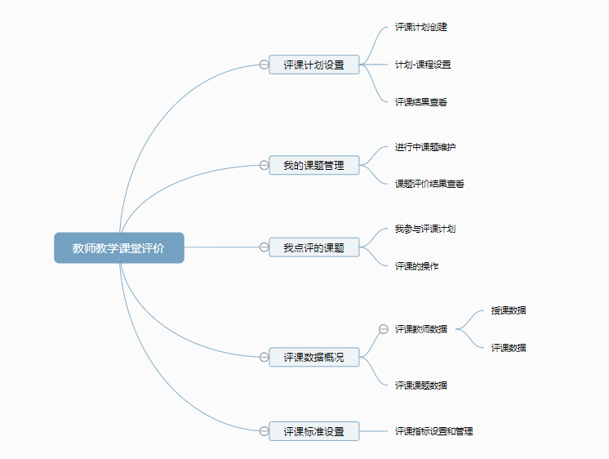

1. 系统使用手册

1、课程标准设置

模块简介：制定评课的标准和规范，用于评课过程中的评定和打分，可自定义不同标准，每个一套标准可以支持多个指标和标准细则的添加。

* 1. 评课标准创建

创建、管理课程标准，设定标准细则和对应分值。

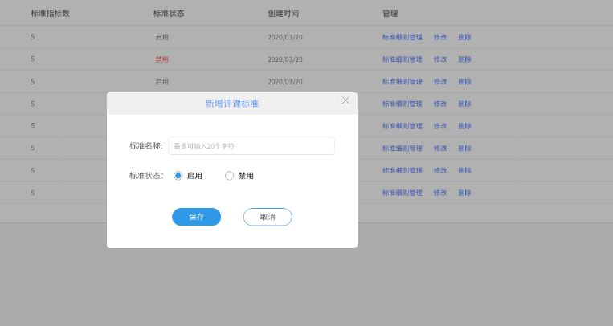

标准名称：支持显示2-20个字符。

标准状态：默认显示“启用”，可以选择启用/禁用。被禁用评课标准不会出现出“评课计划选择的评课标准选项中”

* 1. 评课标准列表

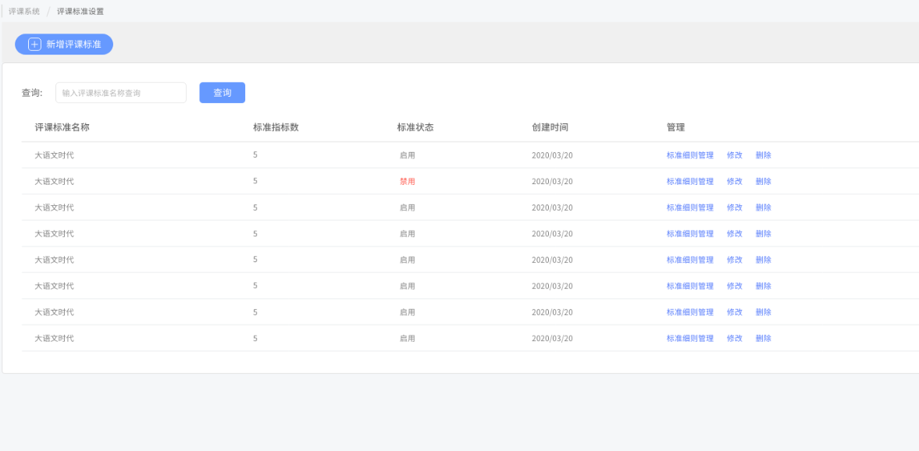

显示字段内容评课标准名称、包含的评课指标数量、标准使用状态、标准创建时间、管理。

* 1. 标准指标细则的创建

在创建标准名称后，通过“标准细则管理”进入具体评价指标、分值、指标参考标准的详细设计。

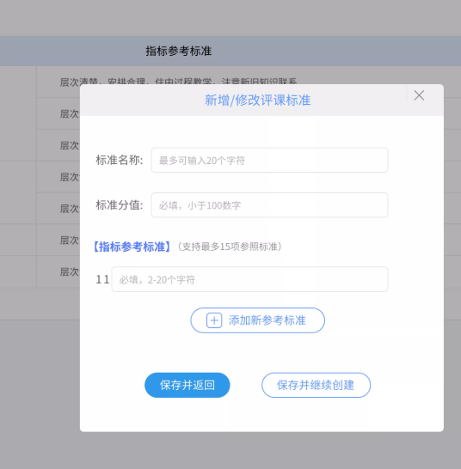

指标名称：支持2-20个汉字

指标分值：仅支持正整数数字填写，最大值支持100

指标参考标准：默认显示一条，不可删除。点击“添加新参考标准”

最多支持添加15调细则。点击添加细则可以进行删除。

创建完毕，显示评价指标及指标参考标准

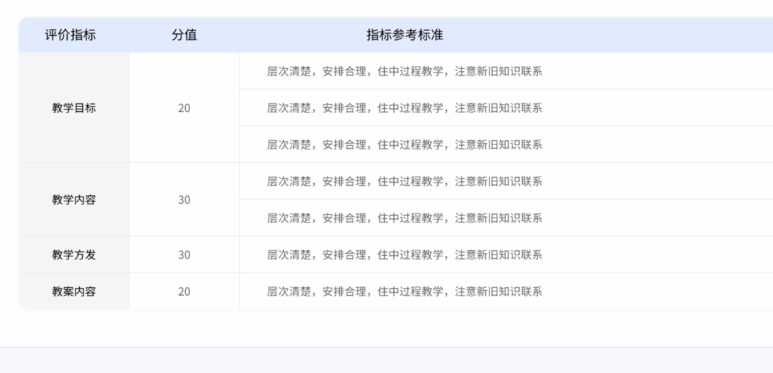

特别注意：修改和删除的指标和标准对历史已引用标准不产生影响。

2.评课计划设置

模块简介：发起和管理评课活动，设定活动中包含的评课课程内容、查看评课结果。

2.1创建评课活动计划

发起评课活动，选择活动主题、参与科目

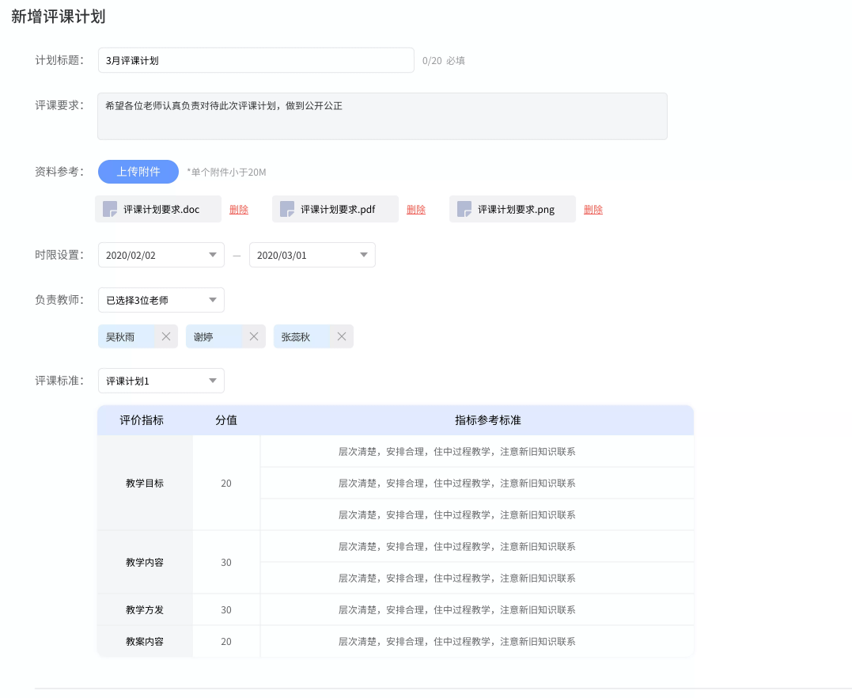

计划主题：输入2-20个字符。

评课要求：支持最多输入500字符。

参考资料：支持上传最多5个资料，单个附件大小20M.

计划时限设置：支持选择到分钟。

计划负责教师：选择评课计划负责教师

评课标准:可以选择目前正在正常使用的执行标准计划

评课计划一旦创建后，计划在修改过程中，不支持对评价标准的修改，以免影响已评的数据。

2.2 评课计划列表

查看已经创建评课计划概况，评课状态、计划时限。

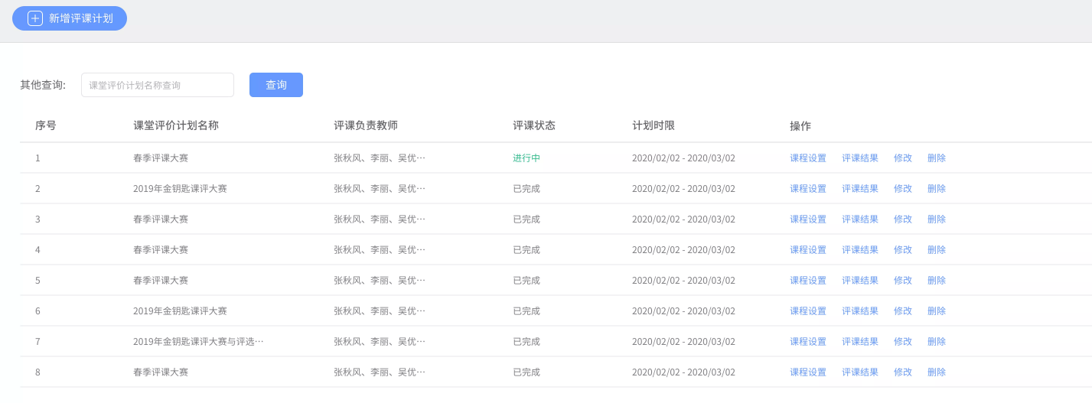

2.3 课程设置

评课计划下所有参评课程的创建和管理。

2.3.1 课程列表

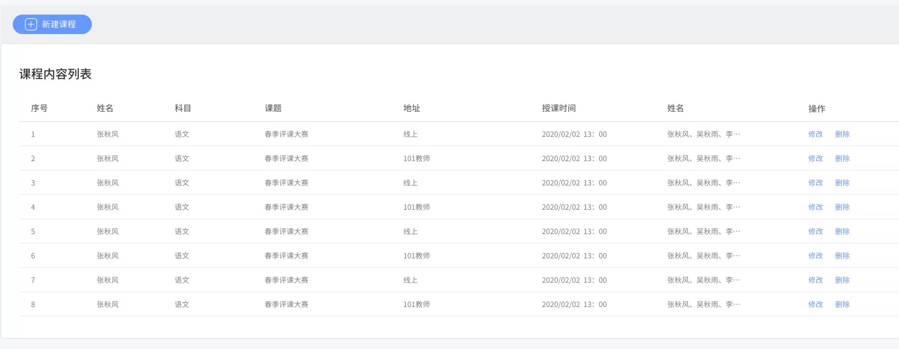

2.3.2创建课程内容

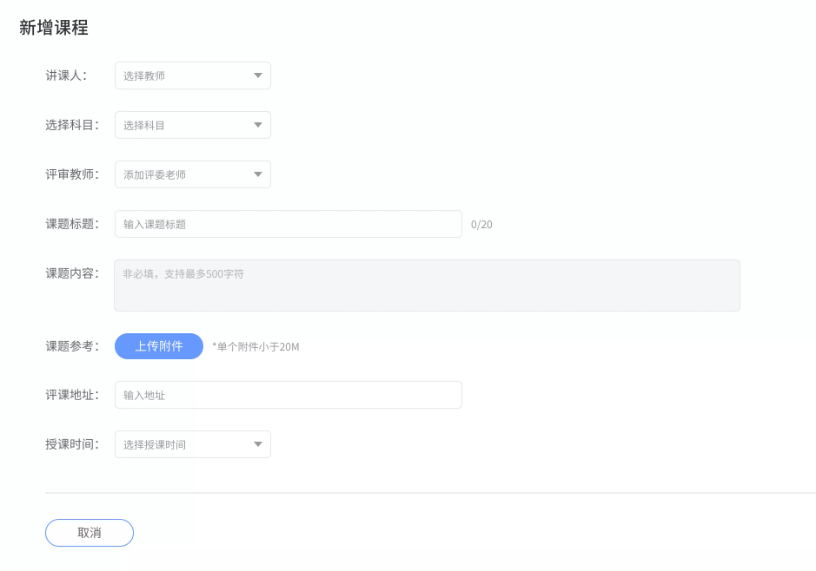

讲课人设置：选择设置1名教师

选择科目：支持检索和下拉式选择已有科目。

评审教师：支持多教师，已选择教师支持删除。

课题标题：输入2-20个字符。

课程内容：限500字符。

课程资料：持上传1个文件，最大支持20M。已上传文件支持删除。

评课地址：持20个字符内

授课时间：持选择具体到年月日分钟。

2.4 课程结果数据

查看评课进度及评课的详情内容，并支持各层级数据的导出。

2.4.1 评课统计列表

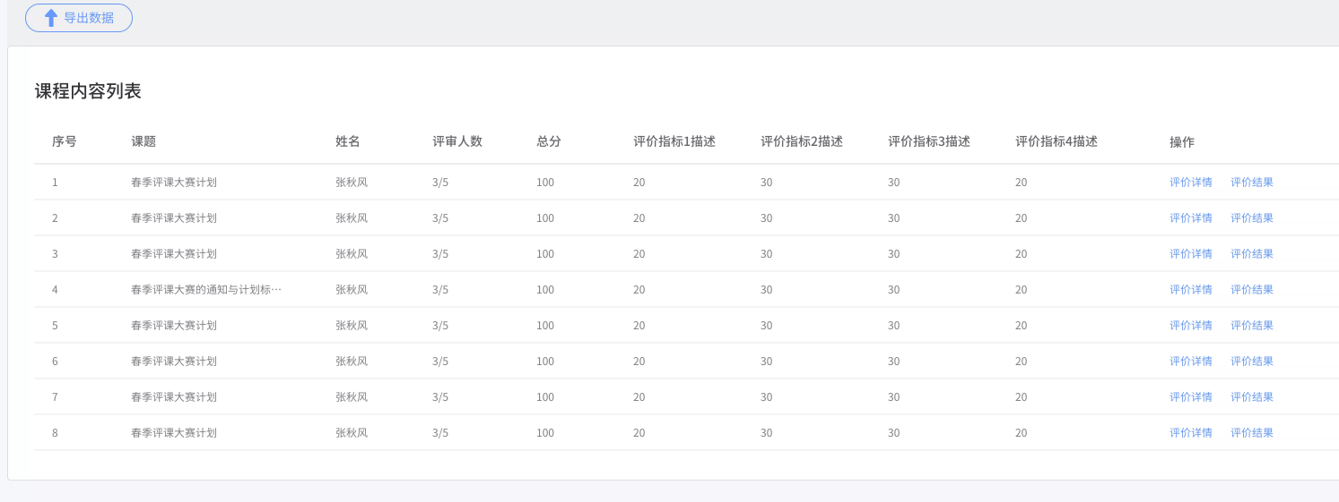

课题：显示课程的题木

讲课人：授课教师姓名

评审进度：已完成评审人数/课程制定评审人数。

总分：总分计算=（评课指标1平均分+评标2+评标3+评标4+……），取小数点后1位

评课指标1：分数等于 教师1评分+教师2评分+教师2评分/已评人数，数值取到小数点后1位。

评课指标2：分数等于 教师1评分+教师2评分+教师2评分/已评人数，数值取到小数点后1位。

2.4.2 评价详情

以课程为维度查看和导出评价结果。

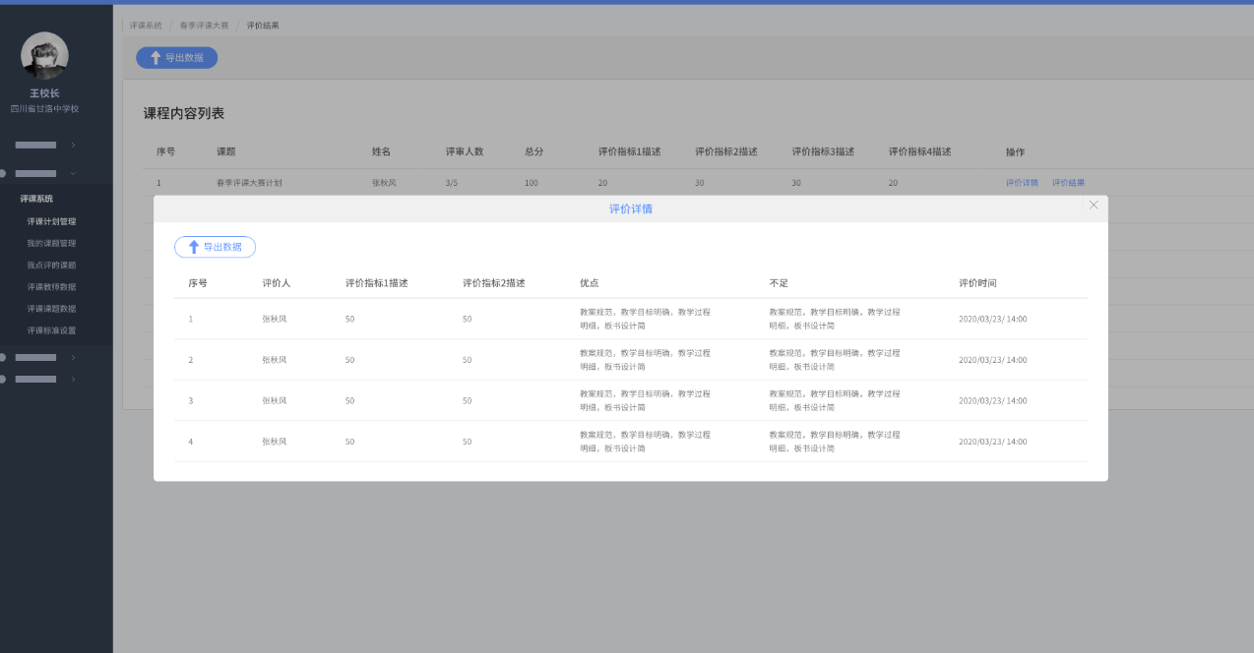

2.4.3 评课进度

以课程为单位，查看该课程评价进度

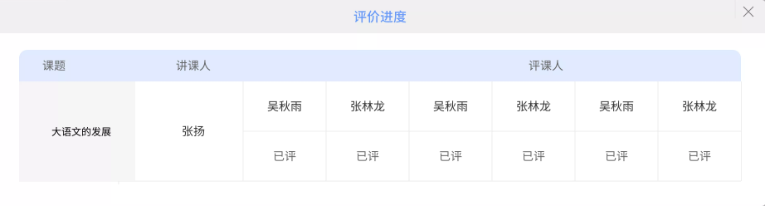

3、我的课题管理

模块简介：参与在课程计划中的课程老师，对于自己课程资料维护和评课客观结果数据的查看。

3.1 我的课程列表

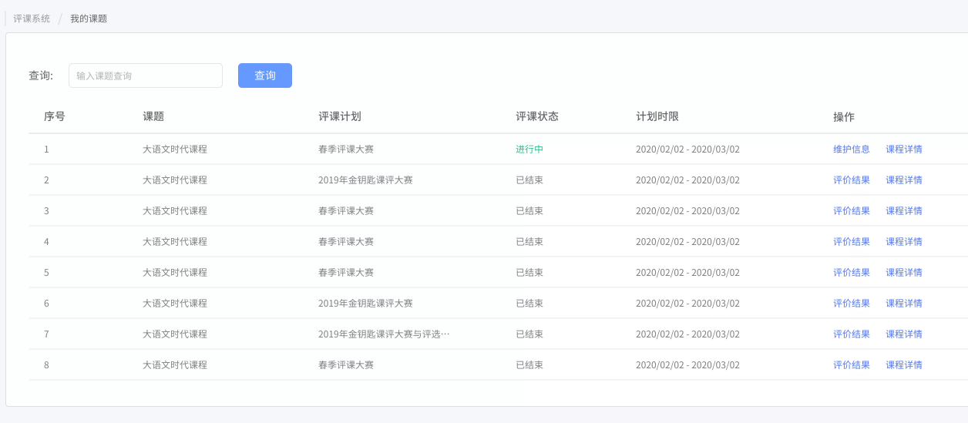

课程计划进行中是，可以对课题进行信息维护，如果课程计划结束，课程维护讲修改为“课程结果”

3.2 课题维护

点击“维护信息”进入维护界面，如果课程管理界面已经设置基本数据，页面就将数据源带来，可以进行修改和完善。

课程计划：评课所属的课程计划，方便查看，不支持修改。

课题/课题内容/课题资料/授课地址/授课时间，策略与创建课程相同，所有内容必须填写。

学校管理员和课题教师对于课题内容维护是实时同步。

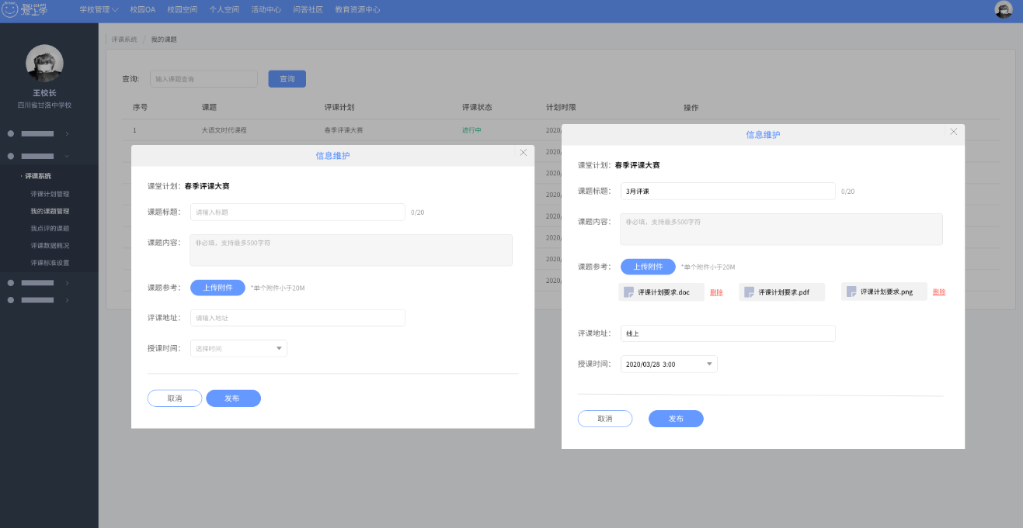

3.3评课结果查看

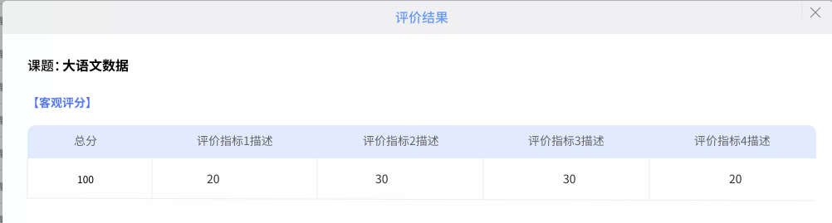

显示当前课题的客观分数的评分结果。

4. 我点评的课题

模块简介：参与评课的教师，对待评课和已经点评过的课程的查看、点评管理操作和点评结果查看。

4.1 我参与评课计划列表

评课教师查看所有参与评课计划及课题评审进度情况

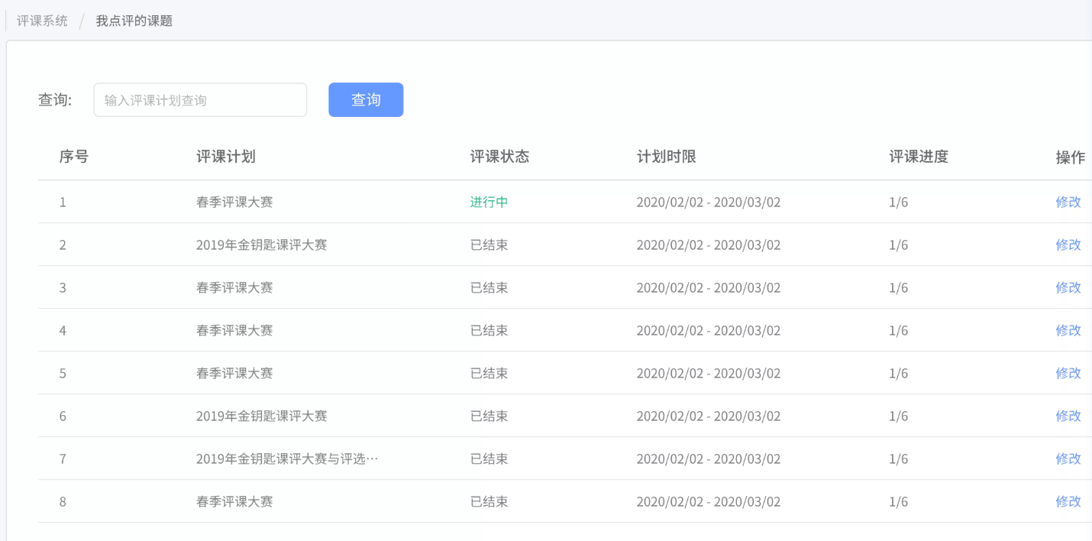

评课计划：显示所有参与评课计划名称。

评课状态：根据计划时限关联，如果计划已经结束，则评课状态修改为“已结束”

评课进度：已经评审过的课程数量的/统计评审教师参与评价课程数量，方便教师查看自己的评课进度，及时调整评课的时间安排。

4.2评课管理

应用于评课老师查看，评课计划活动简介及标准查看界面及待评课列表

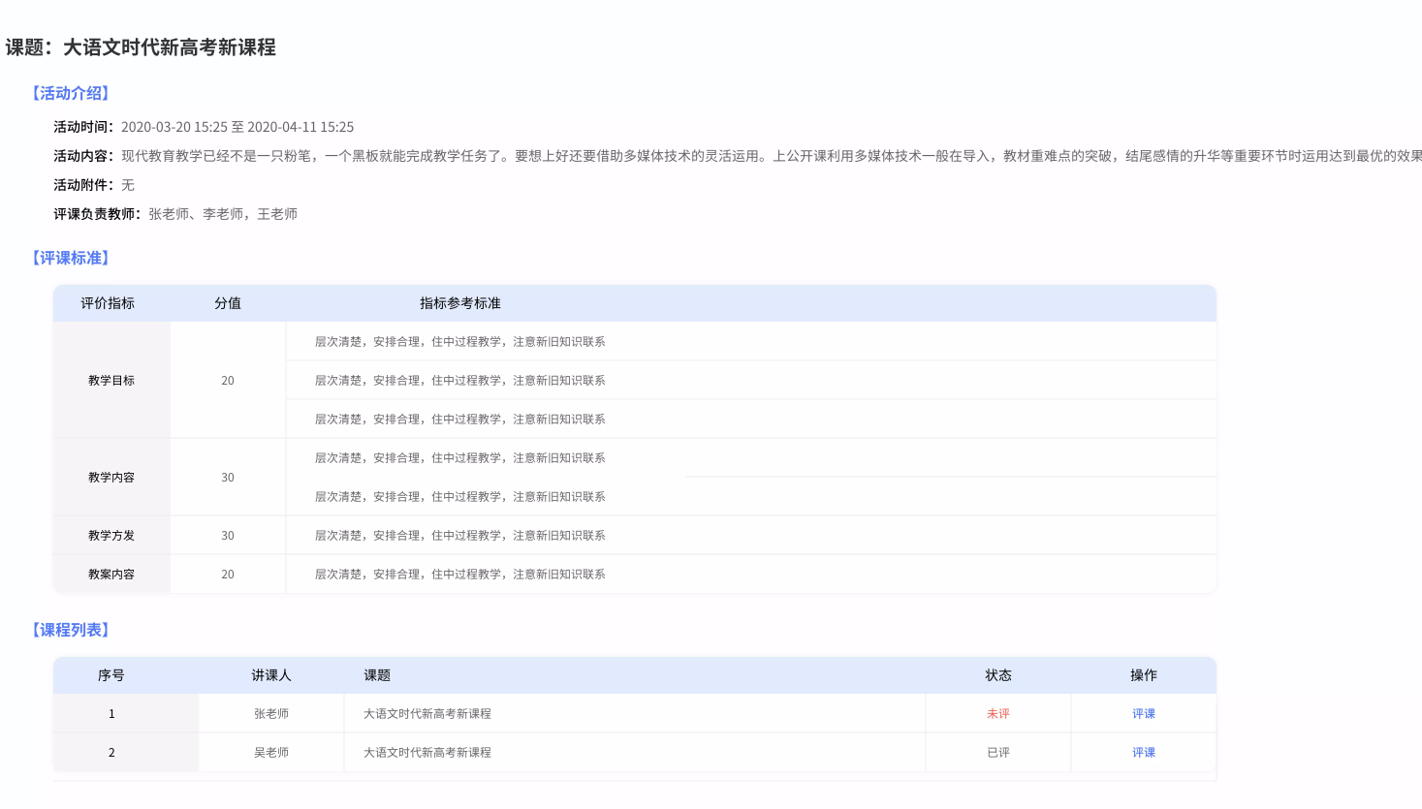

数据来源主要是评课计划创建时所填写材料信息。包含评课计划题目、活动时间、活动内容、活动附件（支持下载）、计划负责教师、评课标准。

4.3评课管理-点评课程

评课老师对评课对象进行查看及根据评课标准进行评分和点评操作。

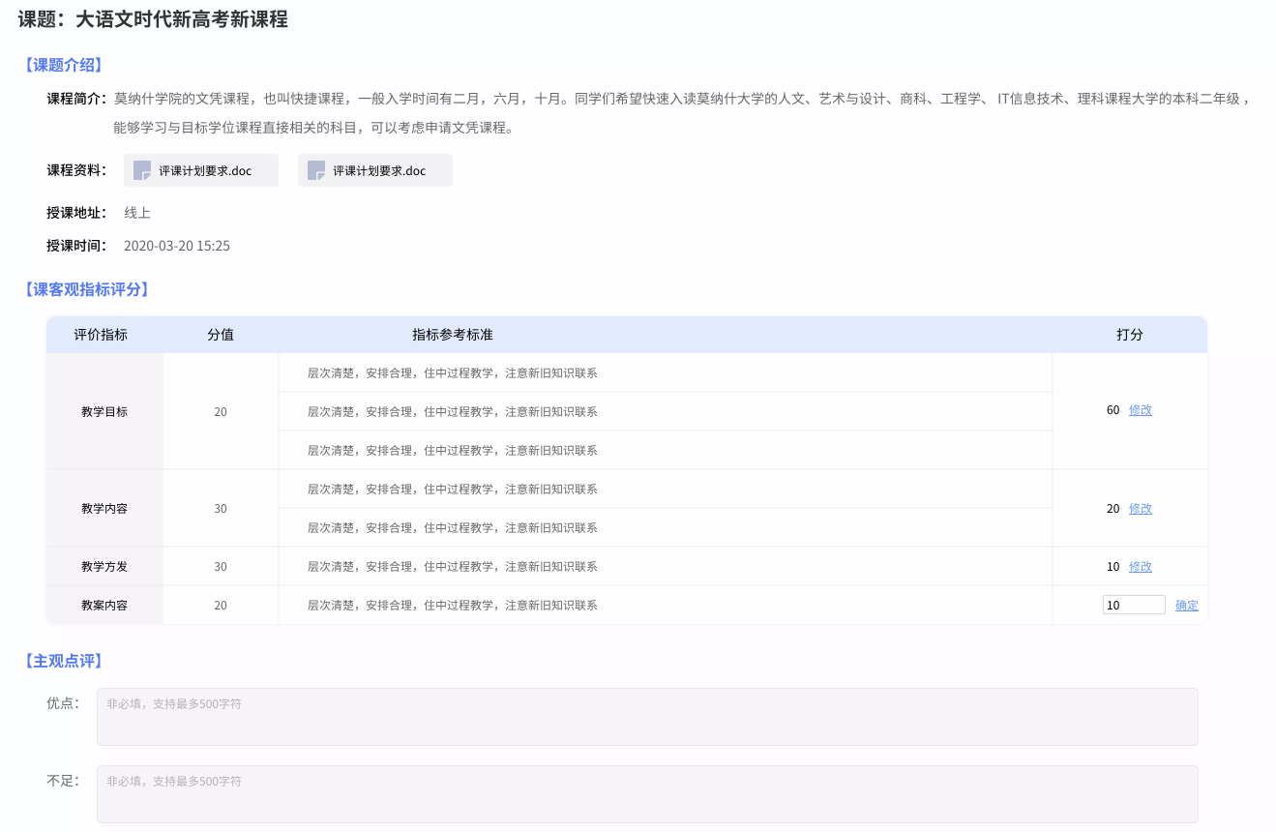

课程内容部分：课题、课程内容、课程资料、授课地址、授课时间。

指标评分部分：参照评课计划中提及的评价指标及细则，评审老师进行最终打分。

每一项指标的填写的打分“分值”不能超过评价指标设定的分值。

打分要求：填写的分值必须是大于O整数，小于设定的分值。

综合评价（主观评价部分）：优点/不足，每个文本限制500字符内。如果超出字符，见无法输入。

5、评课数据统计

模块简介：应用于管理员和有授权权限的老师查看和统计及数据导出，参与评课和评审的教师数据，评课课题统计数据。

5.1 教师讲课数据

从教师授课的维度统计参与讲课的课程数量及课程内容。

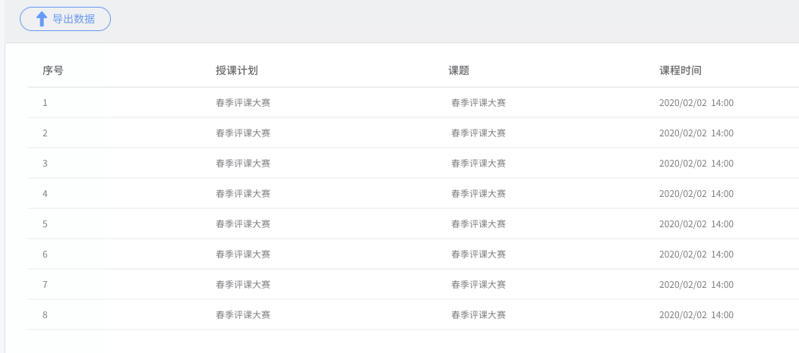

5.2从教师评课的维度统计实际已参与点评课的课程数量及评课内容。

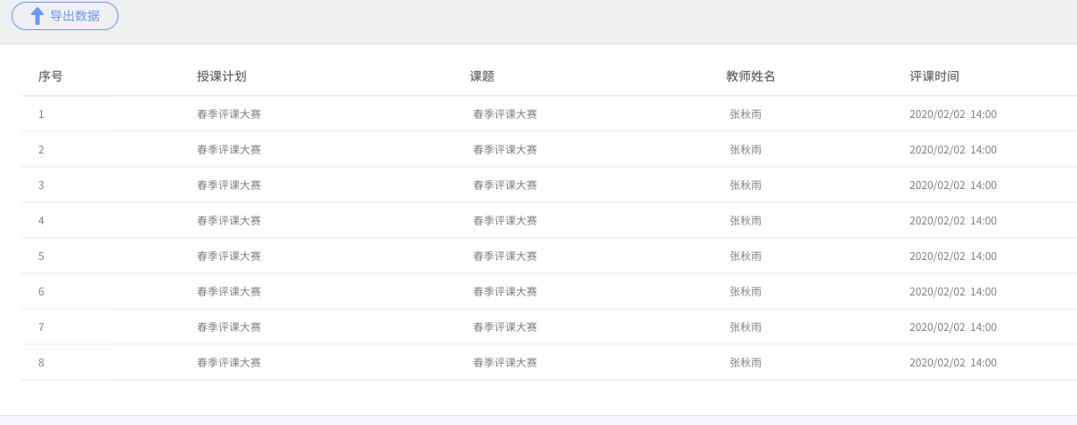

5.3 学校课题数量

从学校的维度，查看学校所有参与评课的课题数据总体情况，支持按照学科、课题、教师等多个题目进行检索查看。

